2015年3月16日

NPO法人ICT救助隊
理事長 今井啓二
〒142-0063 東京都品川区荏原5-5-3-102
Tel 03-3727-0479

講座実施報告書
― 難病コミュニケーション支援講座 島根 ―

日時：2015年3月14日(土)～3月15日（日）10：00～17：00
会場：国立病院機構松枝医療センター 大会議室（３F）
（島根県松江市上乃木５丁目8-31）
参加者数：総計62名（14日:46名、15日：32名、両日参加：27名、島根スタッフ9名）
内訳：OT17名、PT３名、看護師５名、ヘルパー３名、保健師6名、社会福祉士1名、設置手話通訳者2名、販売関係者・福祉機器相談員４名、就労支援相談員１名、難病医療専門員2名、介護支援専門員2名、教員３名、研究者２名、障がい当事者４名、家族３名、無記入４名
主催：島根県重度障がい者コミュニケーション支援講座実行委員会、NPO法人ICT救助隊
共催：しまね難病相談支援センター、島根大学総合理工学研究科、島根大学医学部附属病院リハビリテーション部、日本ALS協会島根県支部、島根県作業療法士会
協賛：NEC CSR・社会貢献室
参加料：参加費500円＋工作実習費2000円（実費）

【内容】
３月14日（土）
９：30 受付
10：00 重度障がい者のコミュニケーション支援
11：00 透明文字盤体験
12：00 昼休憩 ランチセッション「身近になった視線入力」
12：50 レッツチャット体験
13：30 伝の心・オペレートナビ体験
15：00 Hearty Ladder体験
16：00 難病施策と島根県の現状
17：00 懇親会
18：00 終了

3月15日（日）
９：00 開場・受付
９：30 iPadの１スイッチ操作・スイッチの工夫・視線入力体験
12：00 昼休憩 ランチセッション「さまざまな入力装置」
12：50 工作の基礎
13：30 発砲スチロールスイッチとブザー製作にチャレンジ！
15：30 自作スイッチで実際の装置を操作しよう！
16：30 まとめ
17：00 終了

【写真】
多くの参加者が集まりました
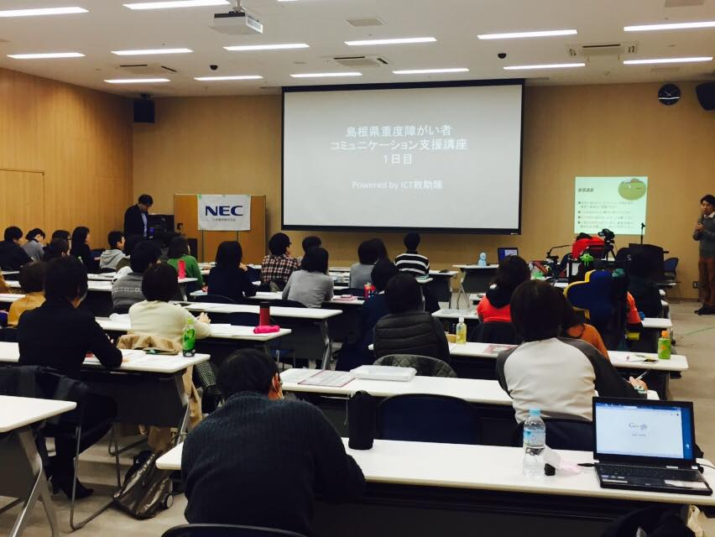

伝の心の講習
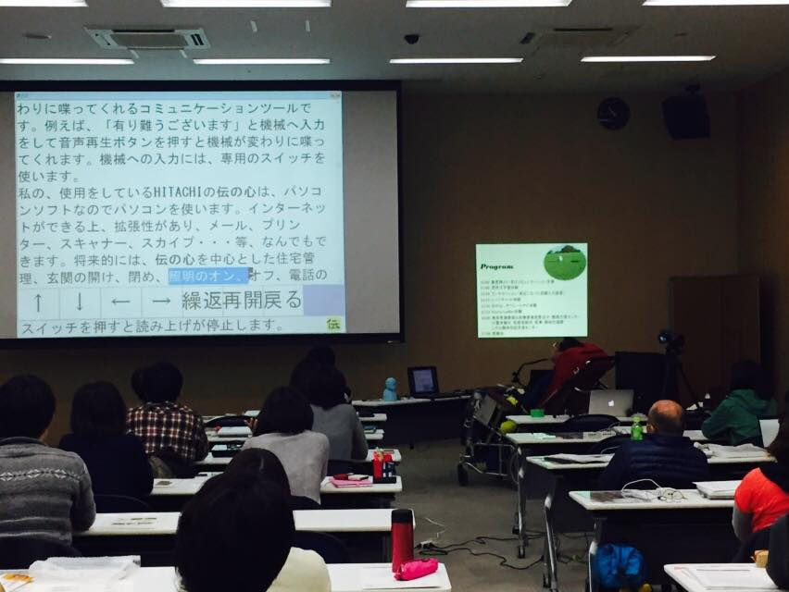
サポート例の紹介をして情報を共有しました。
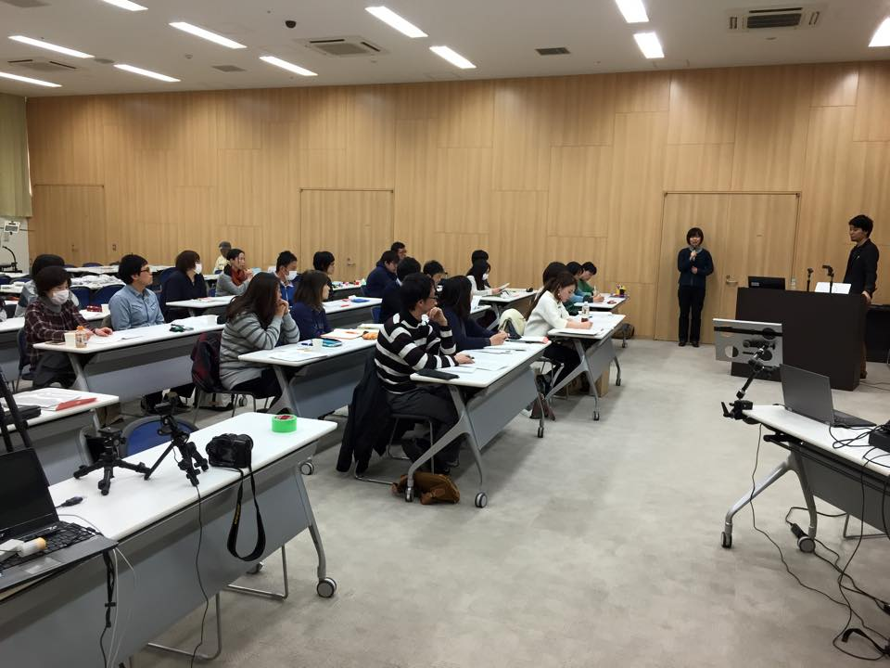

【アンケート集約】
性別
男：11名、女：22名
年齢
20代：９名、30代：12名、40代：４名、50代以上：７名、無記入１名

１．意思伝達装置の認知度

透明文字盤
知っていたし使ったこともあった：14名
知っていたが使ったことはなかった：19名
全く知らなかった：0名
無記入：0名

口文字
知っていたし使ったこともあった：5名
知っていたが使ったことはなかった：12名
全く知らなかった：16名
無記入：0名

レッツチャット
知っていたし使ったこともあった：16名
知っていたが使ったことはなかった：12名
全く知らなかった：5名
無記入：0名

伝の心
知っていたし使ったこともあった：20名
知っていたが使ったことはなかった：11名
全く知らなかった：２名
無記入：0名

オペレートナビ
知っていたし使ったこともあった：６名
知っていたが使ったことはなかった：10名
全く知らなかった：17名
無記入：０名

Hearty Ladder
知っていたし使ったこともあった：12名
知っていたが使ったことはなかった：10名
全く知らなかった：11名
無記入：０名

スイッチの適合
知っていたし使ったこともあった：15名
知っていたが使ったことはなかった：11名
全く知らなかった：３名
無記入：４名

スイッチ等の作成
知っていたし使ったこともあった：10名
知っていたが使ったことはなかった：11名
全く知らなかった：８名
無記入：４名

iPadのスイッチ操作
知っていたし使ったこともあった：５名
知っていたが使ったことはなかった：12名
全く知らなかった：12名
無記入：４名

２．講座についての理解度

透明文字盤
とてもよく理解できた。人に教えられる：６名
まだ練習が必要だが、理解できた：25名
どちらともいえない：１名
まだ不安がある。自信がない：１名
全く理解できなかった：０名
無記入：０名

口文字
とてもよく理解できた。人に教えられる：２名
まだ練習が必要だが、理解できた：17名
どちらともいえない：７名
まだ不安がある。自信がない：６名
全く理解できなかった：０名
無記入：０名
※「まだ練習が必要だが～」と「どちらともいえない」の間に記入1名

レッツチャット
とてもよく理解できた。人に教えられる：４名
まだ練習が必要だが、理解できた：24名
どちらともいえない：２名
まだ不安がある。自信がない：２名
全く理解できなかった：０名
無記入：１名

伝の心
とてもよく理解できた。人に教えられる：５名
まだ練習が必要だが、理解できた：22名
どちらともいえない：３名
まだ不安がある。自信がない：２名
全く理解できなかった：０名
無記入：１名

オペレートナビ
とてもよく理解できた。人に教えられる：２名
まだ練習が必要だが、理解できた：23名
どちらともいえない：３名
まだ不安がある。自信がない：４名
全く理解できなかった：０名
無記入：１名

Hearty Ladder
とてもよく理解できた。人に教えられる：４名
まだ練習が必要だが、理解できた：25名
どちらともいえない：０名
まだ不安がある。自信がない：４名
全く理解できなかった：０名
無記入：０名

スイッチの適合
とてもよく理解できた。人に教えられる：６名
まだ練習が必要だが、理解できた：24名
どちらともいえない：３名
まだ不安がある。自信がない：４名
全く理解できなかった：０名
無記入：６名

スイッチ等の作成
とてもよく理解できた。人に教えられる：６名
まだ練習が必要だが、理解できた：13名
どちらともいえない：１名
まだ不安がある。自信がない：６名
全く理解できなかった：０名
無記入：７名

iPadのスイッチ操作
とてもよく理解できた。人に教えられる：７名
まだ練習が必要だが、理解できた：７名
どちらともいえない：４名
まだ不安がある。自信がない：８名
全く理解できなかった：０名
無記入：７名

３．受講しての感想、聞きたかったことなどをお書きください。

・透明文字盤など使用法を間違えていた。正しい使用法を知れて良かった。
・コミュニケーション支援について様々な方法がある、あったことが知ることができてとても良かった。
・意思伝達装置の種類などはわかったが、それをスイッチと接続するのが難しく、インターフェイスという物の選択がわからない。なかなかその患者さんに合った物の選択、デモがむずかしいため、導入にまで到達できない。知っておかないと、と感じた。
・視線での機能におどろいた。スイッチとの併用で使用できれば、光はあるように感じた。
・大変勉強になりました。ありがとうございました。
・2日間通して内容が濃く、会社に帰って水平展開し、直接日々の業務に反映できたら良いと思います。
・知らないことだらけで、目からウロコの2日間でした。ネットワークを広げないと対応できないことがよく分かった。
・苦手な分野の内容でしたが、2日間勉強になり子どもに試してみようと刺激になりました。実際どこまでいかせるか自信ないところもありますが、熱意はわすれずにやっていきたいです。ありがとうございました。
・具体的な体験もできてよかった。簡単に患者さんに“練習”とかいいますが、疲れた･･･。年齢の上の患者さんは大変ですね。
・是非活動を拡大継続して下さい。スイッチ材料の入手先、方法などもご紹介戴けるとよいかと。
・スイッチでの製作が上手く行えなかったが、Hearty Ladderなどで使用していきたい。
・コミュニケーション機器に関する勉強会はほとんどないので、とても参考になりました。基礎から知ることができ安心しました。
・みっちり教えていただき、実際に操作できてとても勉強になりました。
・時間をかけて丁寧にご指導いただき、ありがとうございました。とても勉強になりました。
・色々な機器を操作してみて、どのような特徴があるか、実際に使用しておられる方の大変さなどが分かりました。今後もどんどん発展していく分野だと思うのでさらに勉強していき、必要な時に情報提供、支援をしていけるようになりたいです。
・はんだ付けは難しかったですが、ポイントを教えていただきとても分かりやすかったです。とても勉強になり、有意義な時間でした。ありがとうございました。
・80年代の高齢の方へは、機器を使うことは難しそうだと思ったので、機器を使わずにコミュニケーションをとる方法はないかと思い、参加しましたが、文字盤、口文字のやり方を詳しく教えていただき、これまで文字盤がうまく使いきれずにあきらめていたので、今回は実践できそうなのでやってみます。
・色々な機器を実際に使うことができ、どの患者さんにどの機器スイッチがよさそうか考えながら受講できました。

４．患者さんへの導入について
今回ご紹介した方法は患者さんにできそうですか

できると思う：６名
たぶんできると思う：20名
[コメント：部分は可能と思います。]
どちらとも言えない：４名
やや難しいと思う：２名
無理だと思う：０名
無記入：２名

次回コミュニケーション支援の講座を受けるとしたらどのような内容を希望されますか
・口文字の啓発活動とした講座（が）あると良いですね。
・コンピューター関係の最新事情と今後の展望。
・口文字の実習
・機器の導入の仕方や制度などについて詳しく知りたい。
・iPadの活用方法（状況含む）
・疾患別のスイッチ適合のポイント。（実際はOTさんがくわしいとは思いますが、OTとのスムーズなコミュニケーションのため）
今回と同様で体験型の講座がわかりやすくて良いと思います。
・具体的な事例検討等がやってほしい。
・同じようにを機器の使用方法を実際に学びたいです。iPadやアンドロイドの使用方法はかわっていくと思うので･･･。
以上

